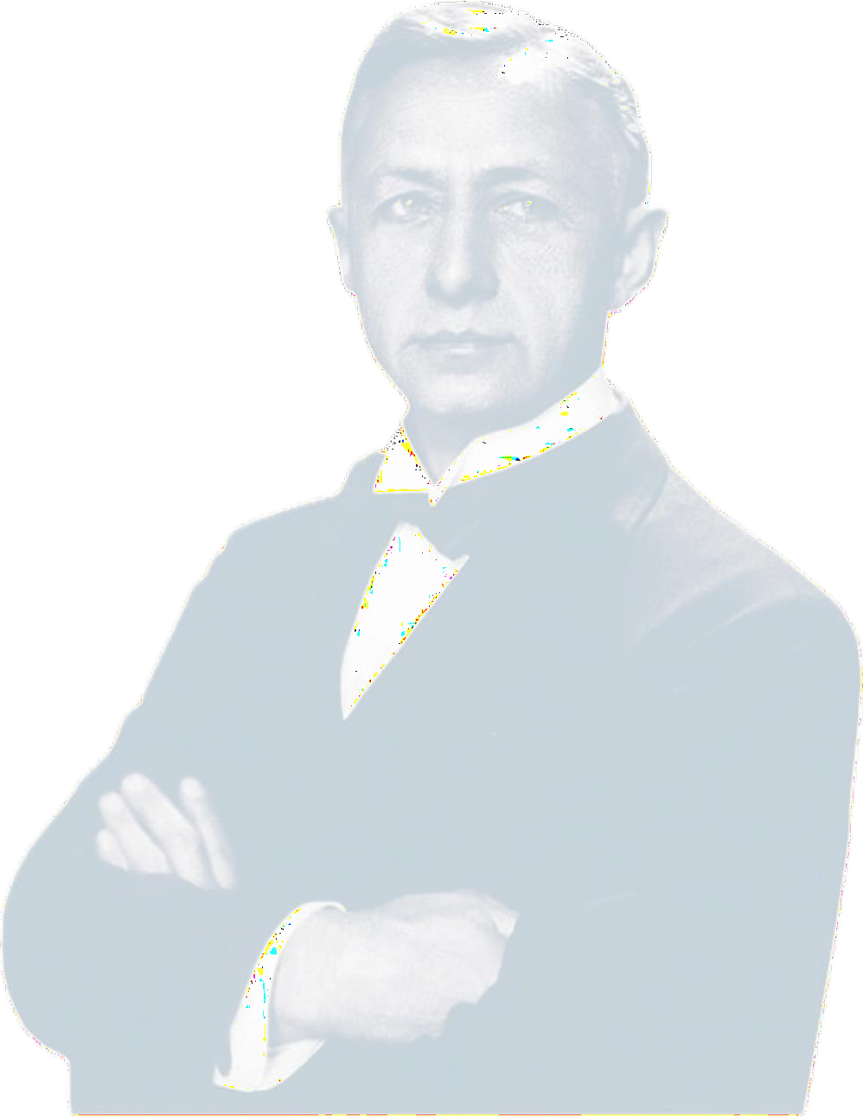

**Программа**

**Всероссийской научно-практической конференции**

**РОССИЯ ИВАНА БУНИНА**

**И КУЛЬТУРА РУССКОГО ПОДСТЕПЬЯ**

# 25 октября 2024 года Елец





Федеральное государственное бюджетное образовательное учреждение высшего образования

«Елецкий государственный университет им. И.А. Бунина»

Федеральное государственное автономное образовательное учреждение высшего образования

«Белгородский государственный национальный исследовательский университет»

Федеральное государственное бюджетное образовательное учреждение высшего образования

«Тамбовский государственный университет имени Г.Р. Державина»

Федеральное государственное бюджетное образовательное учреждение высшего образования

«Псковский государственный университет»

Федеральное государственное бюджетное образовательное учреждение высшего образования

«Кубанский государственный университет»

Связь по вопросам организации и проведения конференции:

координатор конференции, доцент кафедры русской филологии и журналистики Елецкого государственного университета им. И.А. Бунина, кандидат филологических наук Попова Галина Николаевна ([gpopova@bk.ru](mailto:gpopova@bk.ru));

кафедра русской филологии и журналистики Елецкого государственного университета им. И.А. Бунина (kafedra.rfg@mail.ru).

**Программа**

**Всероссийской научно-практической конференции**

**РОССИЯ ИВАНА БУНИНА**

**И КУЛЬТУРА РУССКОГО ПОДСТЕПЬЯ**

25 октября 2024 года

# Регламент проведения конференции

|  |  |
| --- | --- |
| Регистрация участников конференции | Фойе Главного корпуса ЕГУ им. И.А. Бунина, 9.00 – 10.00. |
| Пленарное заседание | Главный корпус ЕГУ им. И.А. Бунина  (г. Елец, ул. Коммунаров, д. 28, ауд. 301), 10.00 – 12.00.  Регламент выступлений – 20 минут. |
| Секционные заседания | Секция 1. Личность и творчество И.А. Бунина  в историко-литературном контексте XIX–XXI ве-  ков (Главный корпус ЕГУ им. И.А. Бунина, ауд. 301),  12.30 – 15.00.  Секция 2. Интегративный подход к исследованию языковой личности И.А. Бунина в культурном контексте (учебный корпус № 15, ауд. 410),  12.30 – 15.00.  Секция 3. Творчество выдающихся деятелей куль- туры русского Подстепья: проблемы анализа и ин- терпретации (учебный корпус № 15, ауд. 405), 12.30 – 15.00.  Секция 4. Проблемы интерпретации и анализа языка, текста, дискурса (учебный корпус № 15, ауд. 403),  12.30 – 15.00.  Регламент выступлений – 10–15 минут. |

Программа конференции предполагает обсуждение актуальных проблем изучения литературно-художественного, публицистического и эпистолярного наследия выдающихся писателей, историков, философов, педагогов, биографи- чески и творчески связанных с русским Подстепьем.

# Организационный комитет конференции

**Председатель** – **Дворяткина Светлана Николаевна**, доктор педагоги- ческих наук, доцент, проректор по научной и инновационной деятельности Елецкого государственного университета им. И.А. Бунина.

# Члены организационного комитета:

**Желтова Наталия Юрьевна**, доктор филологических наук, профессор кафедры русской и зарубежной литературы Тамбовского государственного университета имени Г.Р. Державина;

**Немыка Анна Анатольевна**, доктор филологических наук, профессор кафедры русского языка как иностранного Кубанского государственного уни- верситета;

**Скрипникова Татьяна Ивановна**, кандидат филологических наук, до- цент Воронежского государственного аграрного университета;

**Сайченко Валерия Викторовна**, кандидат филологических наук, до- цент, декан филологического факультета Кубанского государственного универ- ситета;

**Гришаева Ольга Николаевна**, кандидат политических наук, доцент, и. о. директора института филологии и межкультурной коммуникации;

**Бородина Надежда Анатольевна**, кандидат филологических наук, до- цент, старший преподаватель кафедры русской филологии и журналистики Елецкого государственного университета им. И.А. Бунина;

**Ломакина Светлана Алексеевна**, кандидат филологических наук, до- цент, старший преподаватель кафедры русской филологии и журналистики Елецкого государственного университета им. И.А. Бунина;

**Попова Галина Николаевна**, кандидат филологических наук, доцент, доцент кафедры русской филологии и журналистики Елецкого государственно- го университета им. И.А. Бунина;

**Трубицина Наталия Алексеевна**, кандидат филологических наук, до- цент, доцент кафедры русской филологии и журналистики Елецкого государ- ственного университета им. И.А. Бунина;

**Харитонов Олег Анатольевич**, кандидат филологических наук, доцент, и. о. заведующего кафедрой русской филологии и журналистики Елецкого гос- ударственного университета им. И.А. Бунина.

# Программный комитет конференции

**Председатель – Бердникова Ольга Анатольевна**, доктор филологиче- ских наук, профессор, заведующий кафедрой русской литературы XX и XXI ве- ков, теории литературы и гуманитарных наук Воронежского государственного университета.

# Члены программного комитета:

**Минералова Ирина Георгиевна**, доктор филологических наук, профес- сор, профессор кафедры русской литературы XX–XXI веков Московского педа- гогического государственного университета;

**Иванов Николай Николаевич**, доктор филологических наук, профессор кафедры теории и методики преподавания филологических дисциплин Ярослав- ского государственного педагогического университета им. К.Д .Ушинского;

**Кознова Наталья Николаевна**, доктор филологических наук, доцент ка- федры журналистики и медиатехнологий СМИ Санкт-Петербургского государ- ственного университета промышленных технологий и дизайна;

**Кулабухова Марина Анатольевна**, кандидат филологических наук, до- цент Белгородского государственного института культуры и искусств;

**Худенко Елена Анатольевна**, доктор филологических наук, профессор, заведующая кафедрой литературы Алтайского государственного педагогическо- го университета;

**Иванюк Борис Павлович**, доктор филологических наук, профессор, про- фессор кафедры русской филологии и журналистики Елецкого государственного университета им. И.А. Бунина;

**Дякина Анжелика Александровна**, доктор филологических наук, до- цент, профессор кафедры русской филологии и журналистики Елецкого государ- ственного университета им. И.А. Бунина;

**Комлик Надежда Николаевна**, доктор филологических наук, профессор, профессор кафедры русской филологии и журналистики Елецкого государствен- ного университета им. И.А. Бунина;

**Селеменева Ольга Александровна**, доктор филологических наук, до- цент, профессор кафедры русской филологии и журналистики Елецкого государ- ственного университета им. И.А. Бунина;

**Усачева Ольга Юрьевна**, доктор филологических наук, профессор ка- федры «Гуманитарные и естественнонаучные дисциплины» Липецкого филиала РАНХиГС;

**Шурупова Ольга Сергеевна**, доктор филологических наук, научный со- трудник Липецкого филиала РАНХиГС.

# ПЛЕНАРНОЕ ЗАСЕДАНИЕ

Тема: Россия Ивана Бунина и культура русского Подстепья

Дата: 25 октября 2024

Время: 10.00 – 12.00 (МСК)

Место проведения: Главный корпус, ауд. 301 [Ссылка для подключения к пленарному заседанию](https://elsu.ktalk.ru/b1bylaoqp3uy)

Регламент выступления с докладом – 20 минут

|  |  |
| --- | --- |
| **Модераторы:** | **Иванюк Борис Павлович**, доктор филологических наук,  профессор, профессор кафедры русской филологии  и журналистики Елецкого государственного университета им. И.А. Бунина;  **Харитонов Олег Анатольевич**, кандидат филологических наук, доцент, и. о. заведующего кафедрой русской филологии и журналистики Елецкого государственного университета им. И.А. Бунина. |
|  | **Приветственное слово:** |
| **Дворяткина Светлана Николаевна**, доктор педагогических наук, доцент, проректор по научной и инновационной деятельности Елецкого государ- ственного университета им. И.А. Бунина; | |
| **Бердникова Ольга Анатольевна**, доктор филологических наук, профессор, заведующий кафедрой русской литературы XX и XXI веков, теории литературы и гуманитарных наук Воронежского государственного университета. | |
|  | **Пленарные выступления:** |
| **Комлик Надежда Николаевна**, доктор филологических наук, профессор, профессор кафедры русской филологии и журналистики Елецкого государ- ственного университета им. И.А. Бунина  **Русская Вселенная в творческом наследии Е.И. Замятина** | |
| **Бакунцев Антон Владимирович**, кандидат филологических наук, доцент, старший научный сотрудник Института мировой литературы им. А.М. Горького РАН  **Книга «Устами Буниных» vs подлинные дневники И.А. и В.Н. Буниных: предварительные выводы**  *(Доклад подготовлен при финансовой поддержке гранта РНФ (проект № 24- 18-00425 «В.Н. Муромцева-Бунина – летописец Серебряного века и русской эмиграции»)* | |

|  |
| --- |
| **Морозов Сергей Николаевич**, кандидат филологических наук, старший научный сотрудник Института мировой литературы им. А.М. Горького РАН **Рассказ «Мелкопоместные»: к истории текста**  *(Доклад подготовлен в рамках гранта Российского научного фонда (проект № 22-18-00347 «Раннее творчество И.А. Бунина: проза, поэзия, критика, публицистика, переводы (1883–1902 гг.)»).* |
| **Селеменева Ольга Александровна**, доктор филологических наук, доцент, профессор кафедры русской филологии и журналистики Елецкого государ- ственного университета им. И.А. Бунина  **Парадигматические, синтагматические и ассоциативные связи мифони- мов в поэзии И.А. Бунина** |
| **Фенчук Олег Николаевич**, кандидат филологических наук, доцент кафедры русской литературы XX и XXI веков, теории литературы и гуманитарных наук Воронежского государственного университета  **Повесть И.А. Бунина «Деревня» в ретроспективе революционных лет** |
| **Выступления в прениях** |

# СЕКЦИОННЫЕ ЗАСЕДАНИЯ

**СЕКЦИЯ 1**

# Личность и творчество И.А. Бунина

**в историко-литературном контексте XIX–XXI веков**

Дата: 25 октября 2024

Время: 12.30 – 15.00 (МСК)

Место проведения: Главный корпус, ауд. 301 [Ссылка для подключения](https://elsu.ktalk.ru/b1bylaoqp3uy)

Регламент выступления с докладом – 10–15 минут

|  |  |
| --- | --- |
| **Руководители:** | **Трубицина Наталия Алексеевна**, кандидат филологиче- ских наук, доцент, доцент кафедры русской филологии  и журналистики Елецкого государственного университета  им. И.А. Бунина;  **Скрипникова Татьяна Ивановна**, кандидат филологиче- ских наук, доцент кафедры русского и иностранных языков Воронежского государственного аграрного университета. |
| **Бердникова Ольга Анатольевна**, доктор филологических наук, профессор, заведующий кафедрой русской литературы XX и XXI веков, теории литерату- ры и гуманитарных наук Воронежского государственного университета  **Миф о России или «восстановление России»? Рассказы И.А. Бунина 1920-х годов** | |
| **Дмитриевская Лидия Николаевна**, доктор филологических наук, доцент кафедры русской классической литературы и славистики Литературного ин- ститута им. А.М. Горького  **Бунинский стиль в прозе Ярослава Ивашкевича** | |
| **Зайцева Надежда Владимировна**, кандидат филологических наук, доцент кафедры русской филологии и журналистики Елецкого государственного уни- верситета им. И.А. Бунина, **Штейман Марина Станиславовна**, кандидат фи- лологических наук, доцент кафедры русской филологии и журналистики Елецкого государственного университета им. И.А. Бунина  **Концепция мелкопоместной усадьбы в произведениях И.А. Бунина нача- ла 1910-х годов** | |
| **Маркович Наталья Андреевна**, аспирант кафедры журналистики и литера- туроведения Сибирского федерального университета (научный руководитель  – Анисимов Кирилл Владиславович, доктор филологических наук, доцент ка- федры журналистики и литературоведения)  **Бунин в современном российском театре** | |

|  |
| --- |
| **Морозова Юлия Григорьевна**, кандидат филологических наук, доцент ка- федры философии и гуманитарных наук Российского университета медицины **Мотив казачьей воли в балладах И.А. Бунина** |
| **Плаксицкая Наталья Александровна**, кандидат филологических наук, до- цент кафедры русской филологии и журналистики Елецкого государственного университета им. И.А. Бунина  **Иронический модус мира и человека в прозе И.А. Бунина эмигрантского периода** |
| **Сапрыкина Маргарита Владимировна**, ассистент кафедры русской фило- логии и журналистики, аспирант кафедры русской филологии и журналистики Елецкого государственного университета им. И.А. Бунина (научный руково- дитель – Иванюк Борис Павлович, доктор филологических наук, профессор, профессор кафедры русской филологии и журналистики Елецкого государ- ственного университета им. И.А. Бунина)  **Религиозные мотивы и жанровые вариации последних поэтических тек- стов И.А. Бунина** |
| **Сарычев Ярослав Владимирович**, доктор филологических наук, профессор кафедры русского языка и литературы, заместитель директора института фи- лологии по научной работе Липецкого государственного педагогического университета имени П.П. Семенова Тян-Шанского  **И.А. Бунин в «Молодой поэзии»** |
| **Ситникова Галина Валентиновна**, кандидат филологических наук, доцент, доцент кафедры русского языка и литературы Липецкого государственного педагогического университета имени П.П. Семенова-Тян-Шанского  **Тема становления личности в прозе И.А. Бунина** |
| **Скрипникова Татьяна Ивановна**, кандидат филологических наук, доцент кафедры русского и иностранных языков Воронежского государственного аг- рарного университета  **«Русь святая», «Русь киевская», «Русь славянская» в произведениях И. Бунина 1920-х годов** |
| **Трубицина Наталия Алексеевна**, кандидат филологических наук, доцент кафедры русской филологии и журналистики Елецкого государственного университета им. И.А. Бунина  **Семантика звука в рассказе И.А. Бунина «Антоновские яблоки»** |

|  |
| --- |
| **Щавлинский Максим Станиславович**, аспирант, младший научный со- трудник Института мировой литературы им. А.М. Горького Российской ака- демии наук (научный руководитель – Пономарев Евгений Рудольфович, док- тор филологических наук, ведущий научный сотрудник Института мировой литературы им. А.М. Горького РАН, профессор Русской христианской гума- нитарной академии)  **Дневник как творческая и полемическая лаборатория: к истории очерка В.Н. Муромцевой-Буниной «Юшкевич: Отрывки воспоминаний» (1930)** (Доклад подготовлен в рамках гранта Российского научного фонда (проект № 24-18-00425  «В.Н. Муромцева-Бунина — летописец Серебряного века и русской эмиграции»)**.** |
| **Шуклова Лидия Георгиевна**, кандидат филологических наук, доцент, до- цент кафедры русского языка и литературы Липецкого государственного пе- дагогического университета имени П.П. Семенова-Тян-Шанского **Концептуализация времени в рассказе И.А. Бунина «Холодная осень»** |
| **Свободная дискуссия, обсуждение докладов** |

# СЕКЦИЯ 2

**Интегративный подход к исследованию языковой личности И.А. Бунина в культурном контексте**

Дата: 25 октября 2024

Время: 12.30 – 15.00 (МСК)

Место проведения: учебный корпус № 15, ауд. 410 [Ссылка для подключения](https://telemost.yandex.ru/j/32629617967988)

Регламент выступления с докладом – 10–15 минут

|  |  |
| --- | --- |
| **Руководители:** | **Ломакина Светлана Александровна**, кандидат филологи- ческих наук, доцент, старший преподаватель кафедры рус- ской филологии и журналистики Елецкого государственного университета им. И.А. Бунина;  **Попова Елена Александровна**, доктор филологических наук, профессор, заведующий кафедрой русского языка и литературы Липецкого государственного педагогического университета имени П.П. Семенова-Тян-Шанского. |
| **Абреимова Галина Николаевна**, кандидат филологических наук, доцент кафедры русской филологии и журналистики Елецкого государственного университета им. И.А. Бунина  **Фонетические, морфологические и словообразовательные варианты фразеологических единиц в произведениях И.А. Бунина** | |
| **Бородина Надежда Анатольевна**, кандидат филологических наук, старший преподаватель кафедры русской филологии и журналистики Елецкого госу- дарственного университета им. И.А. Бунина  **Семантическая группа демононимов в поэтическом наследии И.А. Бунина** | |
| **Лишова Наталья Ивановна**, кандидат филологических наук, учитель рус- ского языка и литературы МБОУ лицей с. Долгоруково  **Тексты И.А. Бунина как эффективный инструмент в развитии навыков читательской грамотности на уроках русского языка** | |
| **Ломакина Светлана Александровна**, кандидат филологических наук, до- цент, старший преподаватель кафедры русской филологии и журналистики Елецкого государственного университета им. И.А. Бунина  **Приемы формирования познавательно-творческой деятельности уча- щихся при изучении творчества И.А. Бунина** | |
| **Люлюшин Александр Анатольевич**, кандидат педагогических наук, доцент, доцент кафедры лингвистики и межкультурной коммуникации Липецкого государственного педагогического университета имени П.П. Семенова-Тян- Шанского  **И.А. Бунин как киногерой (по мотивам фильма Алексея Учителя «Днев- ник его жены»)** | |

|  |
| --- |
| **Попова Елена Александровна**, доктор филологических наук, профессор, за- ведующий кафедрой русского языка и литературы Липецкого государствен- ного педагогического университета имени П.П. Семенова-Тян-Шанского **Региональное ономастическое пространство в произведениях И.А. Буни- на и его аксиологический потенциал** |
| **Сапунова Ирина Павловна**, младший научный сотрудник Института миро- вой литературы им. А.М. Горького РАН (научный руководитель – Холиков Алексей Александрович, доктор филологических наук, профессор Москов- ского государственного университета имени М.В. Ломоносова)  **Военный дневник В.Н. Муромцевой-Буниной (1943 г.)** |
| **Селютина Елена Александровна**, кандидат филологических наук, доцент кафедры литературы, русского и иностранных языков Челябинского государ- ственного института культуры  **Интервью литератора эпохи модерна как нарратив самоопределения (на примере интервью И. Бунина)** |
| **Склярова Наталья Сергеевна**, аспирант Оренбургского государственного университета (научный руководитель – Пыхтина Юлиана Григорьевна, док- тор филологических наук, профессор, заведующий кафедрой русской филоло- гии и методики преподавания русского языка Оренбургского государственно- го университета)  **Анализ онейрического пространства в ранних рассказах И.А. Бунина**  **«Танька», «В поле»** |
| **Стрельцов Алексей Александрович**, кандидат педагогических наук, доцент Института филологии и журналистики Южного федерального университета  **Использование геральдических описаний в русскоязычной художествен- ной литературе XIX и XX вв.** |
| **Турко Ульяна Игоревна**, кандидат филологических наук, доцент кафедры русской филологии и журналистики Елецкого государственного университета им. И.А. Бунина  **Произведения И.А. Бунина как источник культурно-маркированной лек- сики** |
| **Чернышева Вероника Игоревна,** учитель русского языка и литературы пер- вой категории МОУ «СОШ №100» Ленинского р-на г. Саратова, соискатель кафедры общего литературоведения и журналистики Института филологии и журналистики Саратовского национального исследовательского государ- ственного университета имени Н.Г. Чернышевского (научный руководитель – Книгин Игорь Анатольевич, кандидат филологических наук, профессор кафед- ры общего литературоведения и журналистики СГУ им. Н.Г. Чернышевского) **Горький – читатель ранней поэзии Бунина** |
| **Свободная дискуссия, обсуждение докладов** |

# СЕКЦИЯ 3

**Творчество выдающихся деятелей культуры русского Подстепья: проблемы анализа и интерпретации**

Дата: 25 октября 2024

Время: 12.30 – 15.00 (МСК)

Место проведения: учебный корпус № 15, ауд. 405 [Ссылка для подключения](https://telemost.yandex.ru/j/21752800915596)

Регламент выступления с докладом – 10–15 минут

|  |  |
| --- | --- |
| **Руководители:** | **Дякина Анжелика Александровна**, доктор филологических наук, профессор кафедры русской филологии и журналисти- ки Елецкого государственного университета им. И.А. Бунина;  **Жиляков Сергей Викторович**, кандидат филологических наук, доцент кафедры филологии Белгородского государ- ственного национального исследовательского университета (Старооскольский филиал) |
| **Абрамова Вероника Игоревна,** кандидат филологических наук, доцент ка- федры русского языка и литературы Тульского государственного педагоги- ческого университета имени Л.Н. Толстого  **Лесковский сюжет в интерпретации Е. И. Замятина (пьеса «Блоха»)** | |
| **Атаманова Елена Тихоновна**, кандидат филологических наук, доцент ка- федры туризма и гостиничного дела института экономики, управления и сер- висных технологий Елецкого государственного университета им. И.А. Бунина  **«…День мой догорел, но след мой в мире – есть» (И.А. Бунин): памяти Г.П. Климовой – учителя, ученого, буниноведа** | |
| **Богословская Наталия Александровна**, преподаватель кафедры русского языка и литературы, аспирант кафедры русского языка и литературы Липец- кого государственного педагогического университета имени П.П. Семенова- Тян-Шанского (научный руководитель – Попова Елена Александровна, док- тор филологических наук, профессор кафедры русского языка и литературы Липецкого государственного педагогического университета имени П.П. Се- менова-Тян-Шанского)  **Нарративно-языковые особенности рассказа Е.И. Замятина «Африка»** | |
| **Дякина Анжелика Александровна**, доктор филологических наук, профессор кафедры русской филологии и журналистики Елецкого государственного университета им. И.А. Бунина  **«Глотовские наставления» Ивана Бунина в системе его эстетических взглядов** | |

|  |
| --- |
| **Жиляков Сергей Викторович,** кандидат филологических наук, доцент ка- федры филологии Белгородского государственного национального исследова- тельского университета (Старооскольский филиал)  **Тема памяти в поэтическом творчестве А.С. Хомякова** |
| **Ключникова Светлана Николаевна**, учитель русского языка и литературы МБОУ лицей с. Долгоруково  **«Я ведь, друзья мои, пишу о природе, сам же только о людях и думаю» (опыт интерпретации рассказов М.М. Пришвина для учащихся 5–6 кл.)** |
| **Меркурьева Наталья Алексеевна**, кандидат филологических наук, доцент, заведующий Орловским областным центром чтения БУК ОО «Орловская об- ластная научная универсальная библиотека им. И.А. Бунина»  **«Движение любви»: образ собаки в творчестве И.С. Тургенева и М.М. Пришвина** |
| **Метелица Дарья Александровна**, преподаватель кафедры русского языка и литературы Липецкого государственного педагогического университета име- ни П.П. Семенова-Тян-Шанского (научный руководитель – Попова Елена Александровна, доктор филологических наук, профессор кафедры русского языка и литературы Липецкого государственного педагогического универси- тета имени П.П. Семенова-Тян-Шанского)  **Деятельность и труды О.П. Семеновой-Тян-Шанской** |
| **Плеханова Людмила Петровна**, кандидат филологических наук, доцент, до- цент кафедры русского языка и литературы Липецкого государственного пе- дагогического университета имени П.П. Семенова-Тян-Шанского  **Лебедянь как образ русской провинции в повести Е.И. Замятина «Уезд- ное»** |
| **Попова Галина Николаевна**, кандидат филологических наук, доцент кафед- ры русской филологии и журналистики Елецкого государственного универси- тета им. И.А. Бунина  **Жанровое своеобразие стихотворения И.А. Бунина «Над могилой С.Я. Надсона»** |
| **Орлова Дарья Витальевна**, студентка 3 курса Воронежского государствен- ного университета (научный руководитель – Бердникова Ольга Анатольевна, доктор филологических наук, профессор, заведующий кафедрой русской ли- тературы XX и XXI веков, теории литературы и гуманитарных наук Воронеж- ского государственного университета)  **«Достойны ль мы своих наследий?» Историко-культурный контекст сти- хотворений И.А. Бунина 1916 г.** |
| **Харитонов Олег Анатольевич**, кандидат филологических наук, доцент, и. о. заведующий кафедрой русской филологии и журналистики Елецкого государственного университета им. И.А. Бунина  **«Вестник радости»: к вопросу о фенологической прозе М.М. Пришвина** |

|  |
| --- |
| **Шаталова Ольга Васильевна**, доктор филологических наук, профессор ка- федры русской филологии и журналистики Елецкого государственного уни- верситета им. И.А. Бунина  **Языковая репрезентация акта духовного перерождения (по роману Е.И. Замятина «Мы»)** |
| **Свободная дискуссия, обсуждение докладов** |

# СЕКЦИЯ 4

**Проблемы интерпретации и анализа языка, текста, дискурса**

Дата: 25 октября 2024

Время: 12.30 – 15.00 (МСК)

Место проведения: учебный корпус № 15, ауд. 403 [Ссылка для подключения](https://telemost.yandex.ru/j/19205414524791)

Регламент выступления с докладом – 10–15 минут

|  |  |
| --- | --- |
| **Руководители:** | **Селеменева Ольга Александровна**, доктор филологиче- ских наук, доцент, профессор кафедры русской филологии и журналистики Елецкого государственного университета им. И.А. Бунина;  **Скуридина Светлана Анатольевна**, доктор филологиче- ских наук, профессор, заведующий кафедрой русского языка и межкультурной коммуникации Воронежского государ- ственного технического университета |
| **Архангельская Юлия Владимировна**, кандидат филологических наук, старший научный сотрудник кафедры документоведения и стилистики рус- ского языка Тульского государственного педагогического университета име- ни Л.Н. Толстого  **Гендерная лексика в повести И. Бунина «Жизнь Арсеньева»** | |
| **Бурцев Владимир Анатольевич**, доктор филологических наук, доцент ка- федры русской филологии и журналистики Елецкого государственного уни- верситета им. И.А. Бунина  **Специфика религиозного употребления языка** | |
| **Бугакова Надежда Борисовна**, доктор филологических наук, доцент кафед- ры русского языка и межкультурной коммуникации Воронежского государ- ственного технического университета  **К вопросу о восприятии пищи героями А. Платонова** | |
| **Воеводина Галина Александровна**, кандидат филологических наук, доцент, преподаватель института СПО Елецкого государственного университета им. И.А. Бунина  **Языковая репрезентация метафор как социокультурный феномен в творчестве И.А. Бунина** | |
| **Гончарова Татьяна Васильевна**, кандидат филологических наук, доцент, доцент кафедры русского языка и литературы Липецкого государственного педагогического университета имени П.П. Семенова Тян-Шанского **Эмоционально-оценочная лексика как средство создания образа револю- ции в произведении И.А. Бунина «Окаянные дни»** | |

|  |
| --- |
| **Лаврищева Екатерина Владимировна**, кандидат филологических наук, до- цент кафедры восточных и европейских языков, перевода и лингводидактики Елецкого государственного университета им. И.А. Бунина, **Трегубова Юлия Алексеевна**, кандидат филологических наук, доцент кафедры восточных и европейских языков, перевода и лингводидактики Елецкого государствен- ного университета им. И.А. Бунина  **Цветообозначения человека и частей его тела в немецкой языковой кар- тине мира** |
| **Малявин Сергей Геннадьевич**, аспирант кафедры русской филологии и журналистики Елецкого государственного университета им. И.А. Бунина (научный руководитель – Бурцев Владимир Анатольевич, доктор филологи- ческих наук, доцент кафедры русской филологии и журналистики Елецкого государственного университета им. И.А. Бунина)  **Концептуальная организация знаний с точки зрения теории прототипов** |
| **Попова Ольга Петровна**, аспирант кафедры русской филологии и журна- листики Елецкого государственного университета им. И.А. Бунина, учитель русского языка и литературы МБОУ «Лицей № 5 г. Ельца» (научный руко- водитель – Селеменева Ольга Александровна, доктор филологических наук, профессор кафедры русской филологии и журналистики Елецкого государ- ственного университета им. И.А. Бунина)  **Экклезионимы как репрезентанты культурного регионального бренда**  **«Липецкая земля»** |
| **Потехина Полина Сергеевна**, соискатель кафедры русской филологии и журналистики Елецкого государственного университета им. И.А. Бунина, учитель русского языка и литературы МБОУ «Арктический лицей» г. Но- вый Уренгой (научный руководитель – Селеменева Ольга Александровна, доктор филологических наук, профессор кафедры русской филологии и журналистики Елецкого государственного университета им. И.А. Бунина) **Экклезионимное пространство востока в прозе И.А. Бунина** |
| **Скуридина Светлана Анатольевна**, доктор филологических наук, профес- сор, заведующий кафедрой русского языка и межкультурной коммуникации Воронежского государственного технического университета  **Чай как элемент гастрономического кода в повести «Дядюшкин сон» Ф.М. Достоевского** |
| **Сотникова Елена Александровна**, кандидат филологических наук, старший преподаватель кафедры русской филологии и журналистики Елецкого госу- дарственного университета им. И. А. Бунина  **Интродуктивные модели в рассказе И.А. Бунина «Божье древо»** |

|  |
| --- |
| **Федотов Даниил Евгеньевич**, аспирант кафедры русской филологии и журналистики Елецкого государственного университета им. И.А. Бунина (научный руководитель – Селеменева Ольга Александровна, доктор фило- логических наук, профессор кафедры русской филологии и журналистики Елецкого государственного университета им. И.А. Бунина)  **Саган-Хушун и «Кохвий с оселедцем»: национальная и региональная идентичность в лексике медиадискурса** |
| **Черноусова Ирина Петровна**, доктор филологических наук, доцент, профес- сор кафедры русского языка и литературы Липецкого государственного педа- гогического университета имени П.П. Семенова-Тян-Шанского  **Роль диалектизмов в создании индивидуально-авторской картины мира И.А. Бунина** |
| **Свободная дискуссия, обсуждение докладов** |

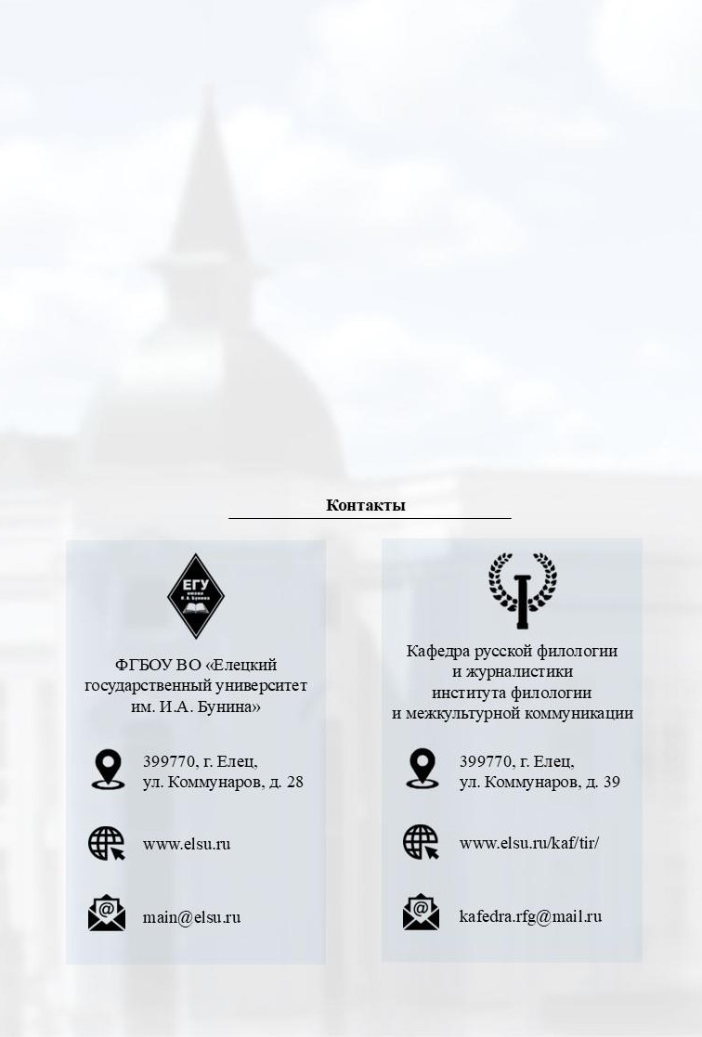

19